Zu den Reiseberichten
Array
english

2023: Zu Besuch bei der EU in Brüssel
(24.-29. April 2023)

1: Auf dem Weg in die Mitte. Oder?
Die Fahrt geht entlang der wunderschönen Rheinschleifen an einem sonnigen Morgen. Als wäre alles in Ordnung mit unserer Welt und unserem Europa. Bei der Durchfahrt durch Bonn beginnt es zu regnen.
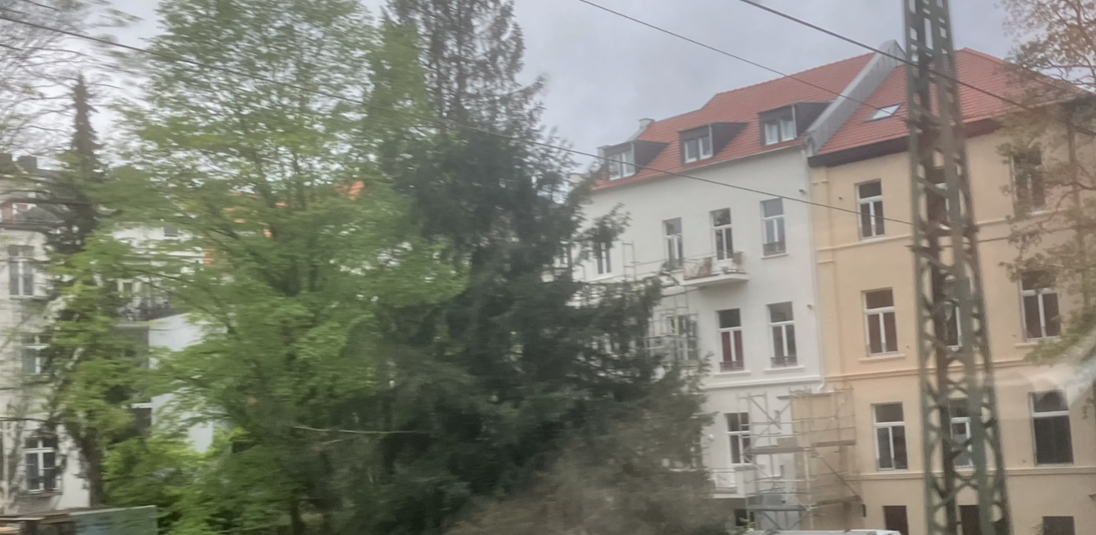In Bonn beginnt es zu regnen
In meinem Nachdenken über Europa möchte ich die Verwaltungszentrale nicht vergessen, das politische Herz in Brüssel. Oder den Moloch, wie manche sagen, die Zwingburg der herzlosen Bürokratie.
Ist eine europäische Identität entstanden seitdem es sie gibt, die Europäische Union? Etwas, das Bestand hat und belastbar ist? Ein Ziel und Thema für etwas wie Patriotismus und auch Opferbereitschaft? Oder ist es nur eine ökonomische Zweckgemeinschaft, deren kulturelle Übergriffe die Patrioten der Nationalstaaten beklagen und bekämpfen? Gibt es „Europa“ in Brüssel?

Die Kommission
Die Europäische Kommission ist die Verwaltung des Staatenbundes der Europäischen Union. Sie hat viele der Aufgaben einer Regierung, ist aber nicht gewählt, sondern die Komissar*innen (Minister*innen) werden über komplizierte Proporz-Schlüssel von den Nationalstaaten bestimmt. Daneben gibt es die 30.000 Bediensteten. Sie sind Beamt*innen der Kommission und bilden den Maschienenraum der Verwaltung der EU. Die Besatzung, die das Schiff fährt - unter dem Kommando wechselnder Offiziere, in der Alltagsarbeit aber notwendigerweise weitgehend selbstständig. Sie sind Angestellte der Kommission, nicht der Nationalstaaten. Auch die Beamten aus dem United Kingdom werden trotz Brexit hier bleiben.
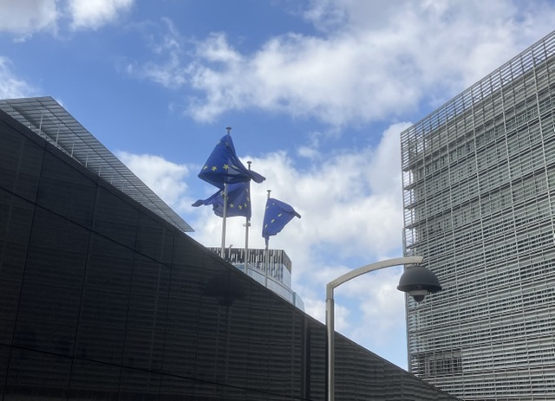
Die Architektur der Kommissionsgebäude ist monumental und neu. Es ist kein alter Baubestand eines Regierungssitzes, der eine Metamorphose in ein demokratisches System genommen hat - sondern das spiegelverglaste administrative Zentrum eines neuen Imperiums. So wirkt es auf mich. Neben der imponierenden Gesamtwirkung ist alles hier bemüht, Nähe zu vermitteln. Es gibt freundliche Kunst, freundliches Sicherheitspersonal und irgendwie sind die Sicherheitsschleusen auch freundlich. Als seien sie nur halb ernst gemeint.
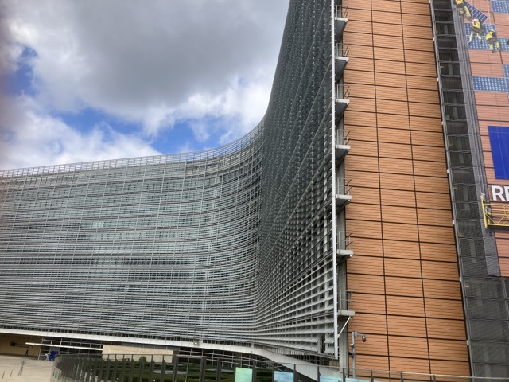
Wir treffen auf der Studienreise zwei Beamte aus den Direktionen „Mobilität“ und „Klima“. Sie erzählen von den Aufgaben der Kommission, davon, in welchen Aspekten und wie Europa von dieser Zentrale aus regiert wird. Ich gewinne nur eine Ahnung davon, wie kompliziert die Strukturen sind, mit denen zwischen nationalen und übernationalen Zuständigkeiten manövriert wird. Beide Beamte sind schon Jahrzehnte hier, und ich meine in den Zwischentönen zu hören: die beiden sind nicht überfordert, überdrüssig oder ziellos. Sie sehen sich als Teil einer Institution, die es nun schon lange gibt und die im Prinzip funktioniert. Sie sprechen von Modellen, Wahrscheinlichkeiten und von sehr langfristigen Entwicklungen, die der Öffentlichkeit und der Tagespolitik entgehen. Ich frage beide jeweils nach der schwindenden Begeisterung für die Europäische Union in den Bevölkerungen der Nationalstaaten. Sie scheinen mich nicht zu verstehen und sprechen von Verordnungen, die umgesetzt werden und dass es damit keine wesentlichen Probleme gäbe. Vielleicht habe ich meine Frage nicht gut formuliert? Oder vielleicht ist nur ihr Blick auf einen Punkt am fernen Horizont gerichtet und übersieht die nahe Umgebung dabei? Darin liegt etwas, das ich beruhigend finde, so stelle ich überrascht fest.
Am Abend treffen wir ein paar Mitarbeiter von Parlamentsabgeordneten, sie erzählen von ihrer Arbeit und von ihren Überzeugungen. Ich spüre den Wind des Wandels unserer Zeiten, der sich aber anders anfühlt, hier, so nahe an den Entscheidungen. Unsere Gespräche sind seltsam konkret, entschlossen und gleichzeitig vorsichtig, als könnten Worte hier Folgen haben.

Eine Lobbyistin
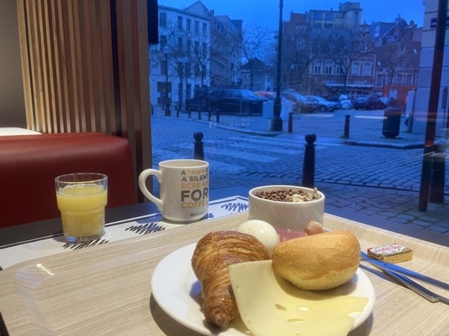
Beim Frühstück will ich schreiben, aber es ergibt sich ein Gespräch mit einer deutschen Firmenvertreterin, die einen Termin mit einem Abgeordneten vorbereitet. Es geht um die neue Gesetzgebung der EU, den „Green Deal“. Ihre Firma braucht weitere Bodenflächen, fürchtet aber, dass die Regeln der EU das untersagen werden. Das würde die Firma ruinieren oder zur Auswanderung zwingen. Sie möchte argumentieren, dass, in 20 Jahren (nach der gewünschten Bewirtschaftung des Bodens), die Firma das Gebiet in höherer Qualität renaturieren würde. Dann entstünde eine CO2 Senke, die bis zum Jahr 2100 die gesamte Klima-Bilanz des Vorhabens ins Positive wenden würde. Der Abgeordnete soll überzeugt werden, diese Position in den politischen Prozess einzubringen und zu versuchen, die Kommission zu bewegen, eine Ausnahmeregelung zu finden.
Ein ganz normaler Morgen in einem Hotel in Brüssel, nehme ich an. Ich frage die Frau, ob sie eine Lobbyistin sei. Sie zögert, kann sich persönlich so nicht sehen. Obwohl, Interessen vertritt sie ja… ist das dann schon Lobbyismus?
Wir trennen uns wieder, wünschen uns gegenseitig viel Erfolg. Könnte schon sein, dass wir uns gleich wieder begegnen werden, denn wir haben das gleiche vor: wir gehen zum EU-Parlament, um einen Abgeordneten zu treffen. Ich überlege. Auch ich habe ein Interesse dabei, ich möchte mich informieren, weiterbilden und habe mein Kunstprojekt im Hinterkopf. Ist das schon Lobbyismus?
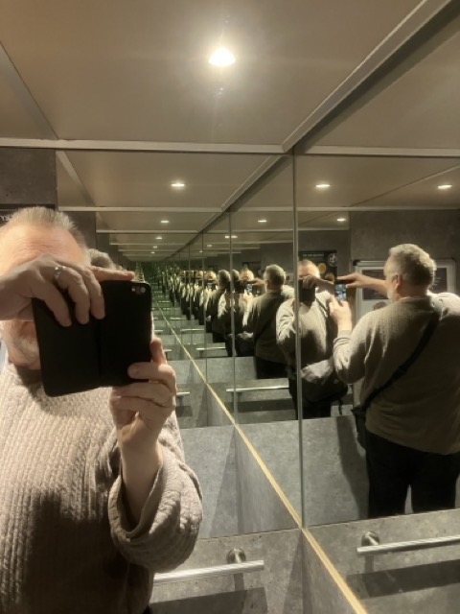

Beim Parlament
Die Architektur des Ensembles um das Europäische Parlament in Brüssel herum verkörpert den selben Anspruch wie die Häuser der Kommission: die Inszenierung imposanter Wirkstätten einer neuen und aufstrebenden Macht. Vom Parlamentsgebäude führt ein Treppenweg zu einem höher gelegenen Platz. Die Schrittlänge der Treppe passt nicht zum menschlichen Maß, es ist unangenehm sie zu laufen. Ich glaube nicht an ein Versehen der Architekt*in. Man soll sich klein fühlen auf dieser Treppe, körperlich etwas ungenügend gegenüber der umgebenden Größe und Weihe. Ein neues Imperium fordert seinen Platz auf der Weltbühne und will nicht kleckern, sondern klotzen.
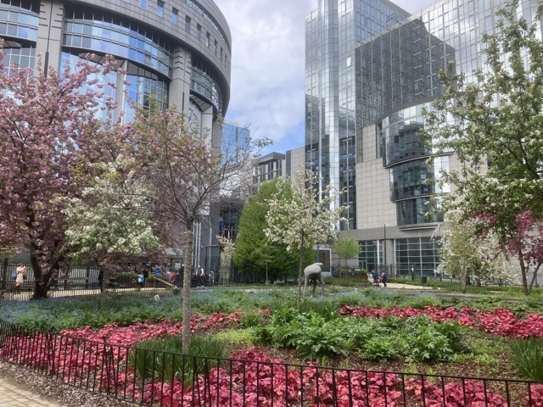
Dafür ist es aber insgesamt doch ganz schön hier, die Gesten von Größe und Macht sind gebrochen und gemildert durch Gesten des Willkommen-Heißens. Stühle, Bänke, transparente Blickachsen zu Empfangsräumen. Grünanlagen gibt es und neben der langen Menschen-Schlange beim Besuchereingang etwas, das ich zuerst für ein riesiges Insektenhotel halte. In seiner übergroßen Harmlosigkeit sagt es zu mir: dieses Imperium muss zwar angemessen schrecklich und großartig daher kommen, aber trotzdem will es „Dein Imperium“ sein! Du, mit deinen persönlichen Ansichten und Bedürfnissen bist hier kein Zaungast, sondern Hausherr*in.
Pawel in Krakau nennt diese Haltung das subsidiare Herz des Westens. Subsidiar meint dabei: das Individuum hat Bedeutung, Rechte und Würde gegenüber dem Staat und der Gemeinschaft. Das ist eine sehr kurze Definition für das Wesen des „Westens“ und seiner Unterscheidung zu den aufstrebenden autoritären Systemen in der Welt. Man kann auch „freiheitliches Menschenbild“ dazu sagen.
Ich sehe die Botschaft dieser Freiheit im architektonischen Ensemble im Europa-Viertel. Aber gleichzeitigen soll ein machtvolles Selbstbewusstsein ausgestrahlt werden.
Ein wenig bedauere ich die Gebäude für den weiten Spagat, den sie in ihrer Aussenwirkung leisten müssen. Aber ich verzeihe ihnen ihre übertriebene Großartigkeit nun gerne. Und übrigens: das „Insektenhotel“ ist eigentlich eine ambitionierte ökologische Stadtbegrünung.
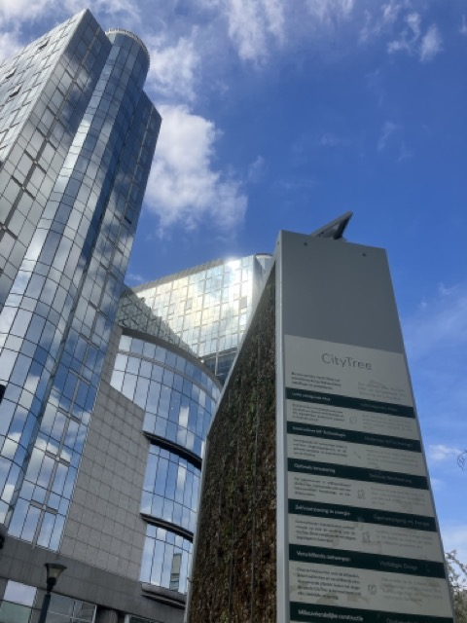
Anders als die Europäische Kommission (europäische „Regierung“) und der Europäischen Rat (Regierungen der Nationalstaaten), will man im Parlament möglichst zugewandt und transparent gegenüber den Bürger*innen sein. Viele Sitzungen werden live gestreamt und viele Abstimmungen sind namentlich und öffentlich. Das Parlament mit seinen umgebenden Anlagen ist der Ort, an dem die Wünsche der Bewohner*innen Europas in die Verhandlungen von Macht und Regieren einfließen sollen. Nicht nur die der Individuen, sondern auch die Wünsche von Unternehmen und Interessen jeglicher Art. Hier sind sie alle eingeladen, sich zu formulieren und Einfluß zu nehmen. Wie die Frau vom Frühstückstisch heute morgen für ihre Firma. Oder ich für mich selbst und mein Kunstprojekt.
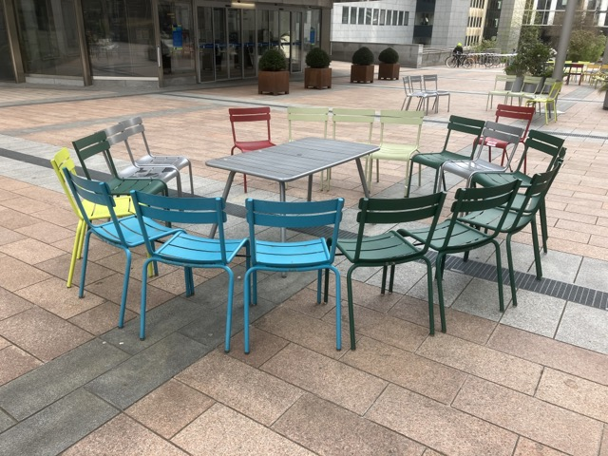

Meinungs-Gegensätze
In Brüssel gibt es viele Meinungen, die miteinander in Wechselwirkung treten. Auch solche, die sich ausschließen, wenn man sie auf einfache Propaganda-Geschichten reduzieren würde. Ein Europa-Abgeordneter erläutert unserer Reisegruppe seine Position zum Krieg in der Ukraine und einer möglichen europäischen Sicherheitsstruktur in der Zukunft. Ich teile seine Meinung in vielen Punkten nicht, aber ich freue mich zu erleben, wie er uns seine Sicht der Dinge vorstellt.
Ich denke darüber nach, wie schwer das Ringen um Kompromisse in den Ausschüssen und im Plenum des Parlamentes sein muss. Mehr als er es darstellt, halte ich die Meinung des Abgeordneten für eine Minderheitsmeinung im Europa-Parlament und bin froh, dass es so ist. Für ihn muss es aber hart sein, die Haltung der Mehrheit, die er für einen existenziellen Fehler hält, hinzunehmen. Er kämpft dagegen mit gut vorgetragenen Argumenten. Auch wenn ich hoffe, dass er sich in einigen entscheidenden Punkten nicht wird durchsetzen können, halte ich für möglich, dass eine jetzt unabsehbaren Zukunft seine Meinung bestätigen wird - und nicht meine. Heute jedoch müssen wir uns ohne dieses Wissen entscheiden, wollen wir nicht den Kopf in den Sand stecken. Was auch eine Entscheidung ist.
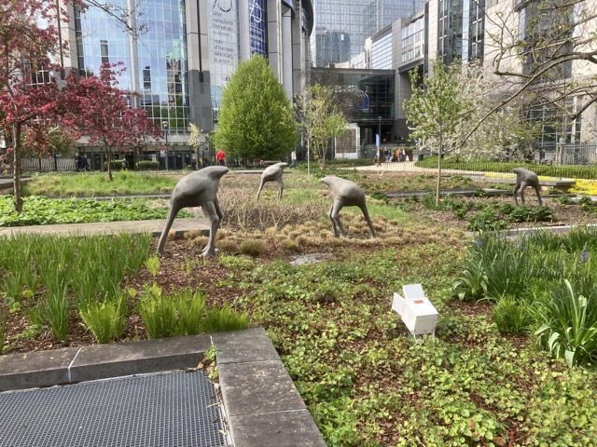
In jedem Fall möchte ich aber glauben dürfen, dass sich im Parlament von Europa die verschiedenen Meinungen weiterhin gegenseitig ertragen und austauschen werden. Selbst in den schlimmsten Zeiten existenzieller Bedrohung.
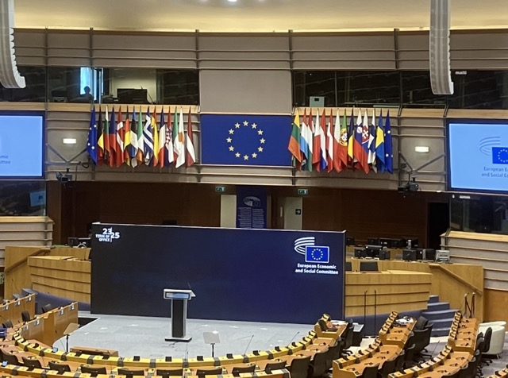

Rat der EU, Europäischer Rat und Europarat
Das sind drei völlig verschiedene Gremien, nur die ersten beiden gehören zur EU.
Die Europäische Union ist ein Bund selbstständiger Staaten (derzeit 27) ohne eine gemeinsame Regierung. Zwar übernimmt die Kommission der EU viele Regierungs-Aufgaben, aber die Regierungen der souveränen Nationalstaaten müssen immer zustimmen um die Vorgaben der EU in nationales Recht zu überführen.
Darum geht es, wenn der Rat der EU tagt und über die Vorschläge der Kommission abstimmt. Der Rat besteht aus den Fach-Minister*innen der Nationalstaaten in verschiedenen Zusammensetzungen für die verschiedenen Ressorts. Im Gesetzgebungsverfahren der EU sind diese Fach-Ministerräte eines der drei Entscheidungs-Gremien. Es wird auch „Staatenkammer“ genannt, dazu kommt als „Bürgerkammer“ das EU-Parlament, das dritte ist die EU-Kommission.
Im Europäischen Rat kommen die Regierungschef*innen der Nationalstaaten seltener zu einem Gipfeltreffen zusammen. Mit den Gesetzgebungsverfahren der EU hat der Europäische Rat nur dann zu tun, wenn im Ministerrat keine Einigkeit zustande kam. Ansonsten kümmert sich der Europäische Rat nur um Grundsätzliches. Wie zum Beispiel um die allgemeine politische Ausrichtung der EU, die Wahl der Kommissionspräsident*in, der Außenbeauftragten und um Reformen in den Rahmenverträgen der EU.
Allerdings ist die Komissionspräsident*in nach ihrer Wahl den Interessen der EU verpflichtet (wie das Parlament) und nicht den Interessen der Nationalstaaten. Bedenke ich, wie machtvoll die Position der Präsident*in der EU angelegt ist, liegt in dieser Konstruktion etwas Vorläufiges. Etwas, das eigentlich nur schwer funktionieren kann: beauftragt vom zwischenstaatlichen Euroäischen Rat soll die Präsident*in gleichzeitig die größte Initiativ-Kraft für die überstaatlichen Interessen der EU sein. Und damit Diener*in zweier Herren, denn die allgemeinen EU-Interessen unterscheiden sich in vielen Fällen sehr von den Interessen der nationalen Regierungen.
Der Europarat mit Sitz in Straßburg wurde schon 1949 gegründet und hat mit der Europäischen Union direkt nichts zu tun, auch wenn sie die selbe Flagge und die selbe Hymne führen. 46 Staaten sind Mitglieder, dazu gehören auch Aserbaidschan, Armenien, Georgien, die Ukraine, die Türkei und Großbritannien. Russland wurde am 16. März 2022 ausgeschlossen. Alle Mitgliedsstaaten und Beitrittskanditdaten der EU sind Mitglieder im Europarat, der für Menschenrechte eintritt und die Aufgabe hat, einen engeren Zusammenschluss unter allen seinen Mitgliedern zu fördern.

Entscheidungsfindung in der EU: Die Theorie
Im institutionalisierten Ablauf von Entscheidungen der EU hat der/die Kommissionspräsident*in den ersten Zug. Diese Person formuliert eine Absicht für eine neue Richtung, Richtlinie, Verordnung. Dabei ist sie frei, den Empfehlungen des Europäischen Rates (den Schlußfolgerungen des Vorsitzenden) zu folgen, oder nur ihrer eigenen Initiative als höchste Repräsentant*in der EU.
Zunächst arbeitet sie mit ihrer Kommission eine Vorlage aus, den sie als Vorschlag an das Parlament weitergibt. Dort nimmt sich jeweils ein Ausschuss der Sache an und erstellt einen Bericht (das ist eine Liste von Änderungsvorschlägen) und legt diesen Bericht dem Plenum (Gesamtparlament) zur Abstimmung vor. Dann nimmt der Minister-Rat den Vorschlag der Kommission und die Änderungsvorschläge des Parlamentes auf und formuliert seine eigenen Änderungsvorschläge. Wenn der Rat einem überarbeiteten Beschluss des Parlamentes zustimmt und die Kommission ihren Vorschlag nicht zurück zieht (was sie bis dahin jederzeit machen kann), gibt es nun eine neue EU-Maßgabe. Ab jetzt haben die Mitgliedstaaten der Union zwei Jahre Zeit, sie in ihre nationale Gesetzgebung und Verwaltung umzusetzen. Danach drohen, wenn die neue Maßgabe eine „Verordnung“ ist, den Nationalstaaten Vertragsverletzungsverfahren und Strafmaßnahmen.
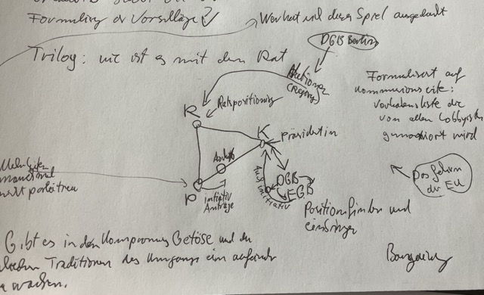

Der Trilog
So ginge das, wenn Kommission, Parlament und Rat sich direkt einig sind. Das kommt manchmal vor. Wenn nicht, also meistens, treten die drei Gesetzgebungsorgane der EU in den Trilog. Der Trilog ist eigentlich kein formelles Verfahren, sondern der Name für ein Miteinander, das im Umfeld der Entscheidungsprozesse der EU besteht. Etwas, das sich über die Jahre und Jahrzehnte eingestellt hat und allmählich so deutlich wurde, dass man ihm einen Namen gab. Der Trilog gehört nicht zu den Spielregeln, sondern er ist die Art, wie man das Spiel spielt.
Es gibt Ansätze, den Trilog zu formalisieren und in Regeln zu fassen. Diesen administrativen Wunsch kann ich zwar verstehen, denn der Trilog ist eine recht ungebändigte Art der Entscheidungsfindung. Und das trilogische Spiel bleibt auch nicht auf die Organe der Legislative beschränkt, sondern die Grenzen der Einflussnahme sind offen. Zunächst für die beratenden Ausschüsse aus den Regionen und der Zivilgesellschaft der EU, für die Vertretungen der Länder, für Fachgremien - und letztendlich für viele Interessen, die versuchen sich Gehör zu verschaffen. Das ist eine Gefahr für die Transparenz der EU-Prozesse und für das Prinzip der Partizipation, der Möglichkeiten aller, sich an allem zu beteiligen.
Aber: je mehr legislative Rechte das EU-Parlament über die Jahre bekommen hat, und je gleichberechtigter das Parlament im Verhältnis zu Rat und Kommission wurde, desto wichtiger ist es geworden, miteinander zu reden. Man muss verhandeln, um kreative Lösungen zu finden. Zu kreativen Prozessen (da kenne ich mich aus) gehört es, Dinge zu sagen und zu tun, von denen man noch nicht weiß, wohin sie führen werden. Das geht nicht vor den Augen der Öffentlichkeit. Dazu braucht es Vertrauen und Mut zu Fehlern. In absoluter Transparenz kann es dazu nicht kommen.
Ein wogendes Hin und Her von leisem und lautem Meinungsaustausch, das scheint mir die sehr lebendige Realität im Europa-Viertel von Brüssel zu sein. Mit entwickelten und bewährten Regeln, aber auch mit der Freiheit zum kreativen Austausch. Einer Freiheit, die sich Bahn gebrochen hat innerhalb eines starren und konstruierten Regelwerks. So, wie es das Leben immer tut, wenn der Boden fruchtbar genug geworden ist.
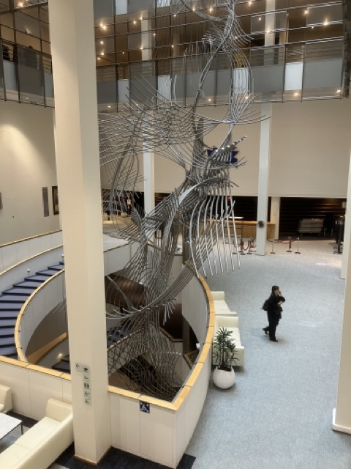

Freiheit und Willkür
Freiheit und Willkür sehen sich ähnlich, sie sind aber, was ihre innere Rechtfertigung angeht, Gegensätze. In einem Raum der Möglichkeiten ist Freiheit eine Kraft, die diesen Raum von innen her erfüllen und lebendig erweitern möchte. Während die Willkür denselben Raum von außen und mit fremden Absichten angreift, seine Möglichkeiten korrumpiert und absterben lässt.
Im Starkregen des Lobbyismus über der EU in Brüssel muß sich deren Freiheit unter den schärfsten Bedingungen gegen Willkür behaupten. In einer solchen Situation kann Freiheit nur dann bestehen bleiben, wenn sie durch feste Grundsätze gehalten und geschützt wird. Durch eine unbeirrbare Haltung, die nicht aus zusätzlichen Regeln besteht, sondern den Charakter eines Glaubens hat.
Die Europäische Union ist den Kinderschuhen entwachsen. Sie wird nicht mehr süß gefunden und dafür geliebt. Sie wird nicht mehr gefördert wie eine Jugendliche, in die man Hoffnungen setzt. Um heute und in Zukunft zu existieren, muss die EU sich eigenständig bewähren. Hat sie die Kraft, sich in der rauen Wirklichkeit handelnd weiter zu entwickeln? Dazu braucht sie eine innere Festigkeit, etwas, das sie ausmacht; eine Identität. Nach dieser Identität habe ich Ausschau gehalten und möchte jetzt antworten auf meine Frage zu Beginn dieser Reise: „Gibt es Europa in Brüssel?“

Was ist "Europa" in Brüssel?
Die EU wird manchmal als herzloses Bürokratie-Monster wahrgenommen und dargestellt. Das Ziel meiner Reise war, mir darüber klar zu werden, ob ich hinter dem, was die EU tut einen Sinn erkennen kann. Hinter den Regeln und Verordnungen, den überbordenden Evaluationen, den manchmal entmündigenden Einmischungen. Einen Sinn, den ich mir nicht nur wünsche, sondern der mir als etwas Vorhandenes begegnet.
Die folgenden drei Prinzipien halte ich für tiefe Überzeugungen bei der EU in Brüssel. Nicht als Regeln, sondern sie gehören zu einer Haltung, vor der Regeln sich rechtfertigen müssen - und aus der heraus neue Regeln entstehen können:

1. Der Proporz
Niemand in Europa soll einen Vorteil haben gegen jemand Anderen: Keine Nation; keine Sprache; keine Staatengruppe; kein Geschlecht; keine Minderheit; keine Mehrheit; kein Bildungslevel; keine Behinderung; keine Gesinnung; usw. Und niemand soll über irgendetwas alleine ohne die anderen bestimmen können.

2. Der Kompromiss
Alle müssen sich dauernd einigen. Innerhalb der Kommission. Innerhalb der parlamentarischen Ausschüsse, innerhalb des Rates. Innerhalb der beratenden Gremien. Durch den Proporz ist das sehr schwer und wahrscheinlich oft sehr frustrierend. Ein Beamter aus dem Rat der Regionen sagt es so: „Ein guter Kompromiss ist, wenn alle unzufrieden sind.“ Gewinnen, so verstehe ich ihn, will man zusammen. Nicht einer gegen den anderen.

3. Die Subsidiarität
Das ist das Herz des „Westens“: Jeder und jede darf für sich selbst entscheiden. Es sei denn, eine Entscheidung berührt die Entscheidungsfreiheit von jemand anderem. Dann beginnt der Versuch und die Notwendigkeit sich zu einigen. Nein, nicht erst dann, sondern schon im Vorfeld sorgt der Proporz für ein Gleichgewicht, eine gerechte Basis für die Kompromissverhandlungen.
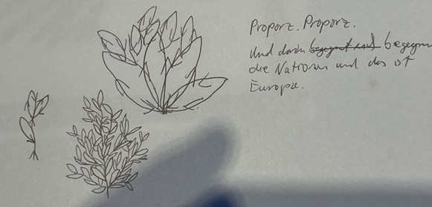

Abschluss
Die EU ist ein fürchterlich komplizierter Marktplatz von Einigungsprozessen und Einflussnahmen. Und darin begegnet sich die ganze europäische Vielfalt beständig selbst, und zwar so divers, dass wahrscheinlich niemand mehr den Überblick hat. Aber den braucht es auch nicht, es ist vielleicht auch besser so: letztendlich werden Europa und die Europäische Union in die eigene Identität vertrauen müssen. Dieses Vertrauen wäre die „Einheit in der Vielfalt“, die die Europäische Union sich wünscht und die sie, wie ich meine auch erreichen kann.
Trotz aller Mängel in den Methoden und in der Umsetzung.
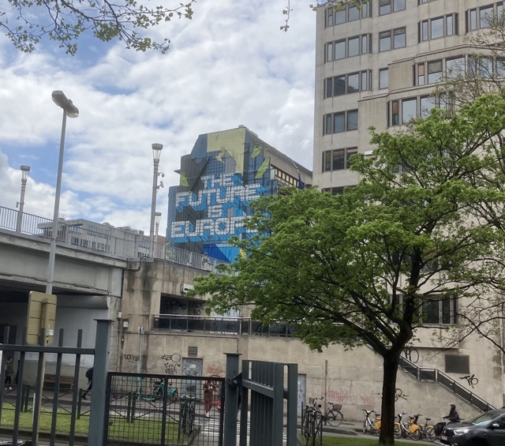
Stefan Budian,
Mainz, 30. April 2023

Postscriptum: in der rheinland-pfälzischen Landesvertretung
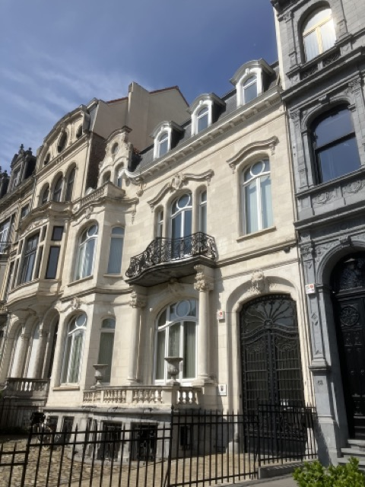
In der ständigen Vertretung von Rheinland-Pfalz denke ich, es wäre schön, mein Projekt „Der Osten des Westens“ in Brüssel zu zeigen. Es ist ein Projekt, das in Rheinland-Pfalz entstanden ist und sich mit Europa beschäftigt und ich würde gerne „die EU“ einladen, es wahrzunehmen.
Als Lobbyist für das Vertrauen in die Kraft und die Würde des Prozesses der Europäischen Einigkeit.
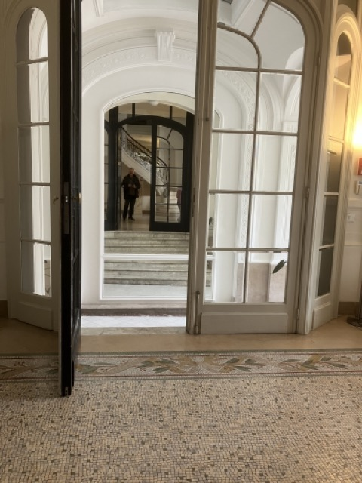

Zu den Reiseberichten

